OctoBUS

**Bus-Unternehmens-Software**

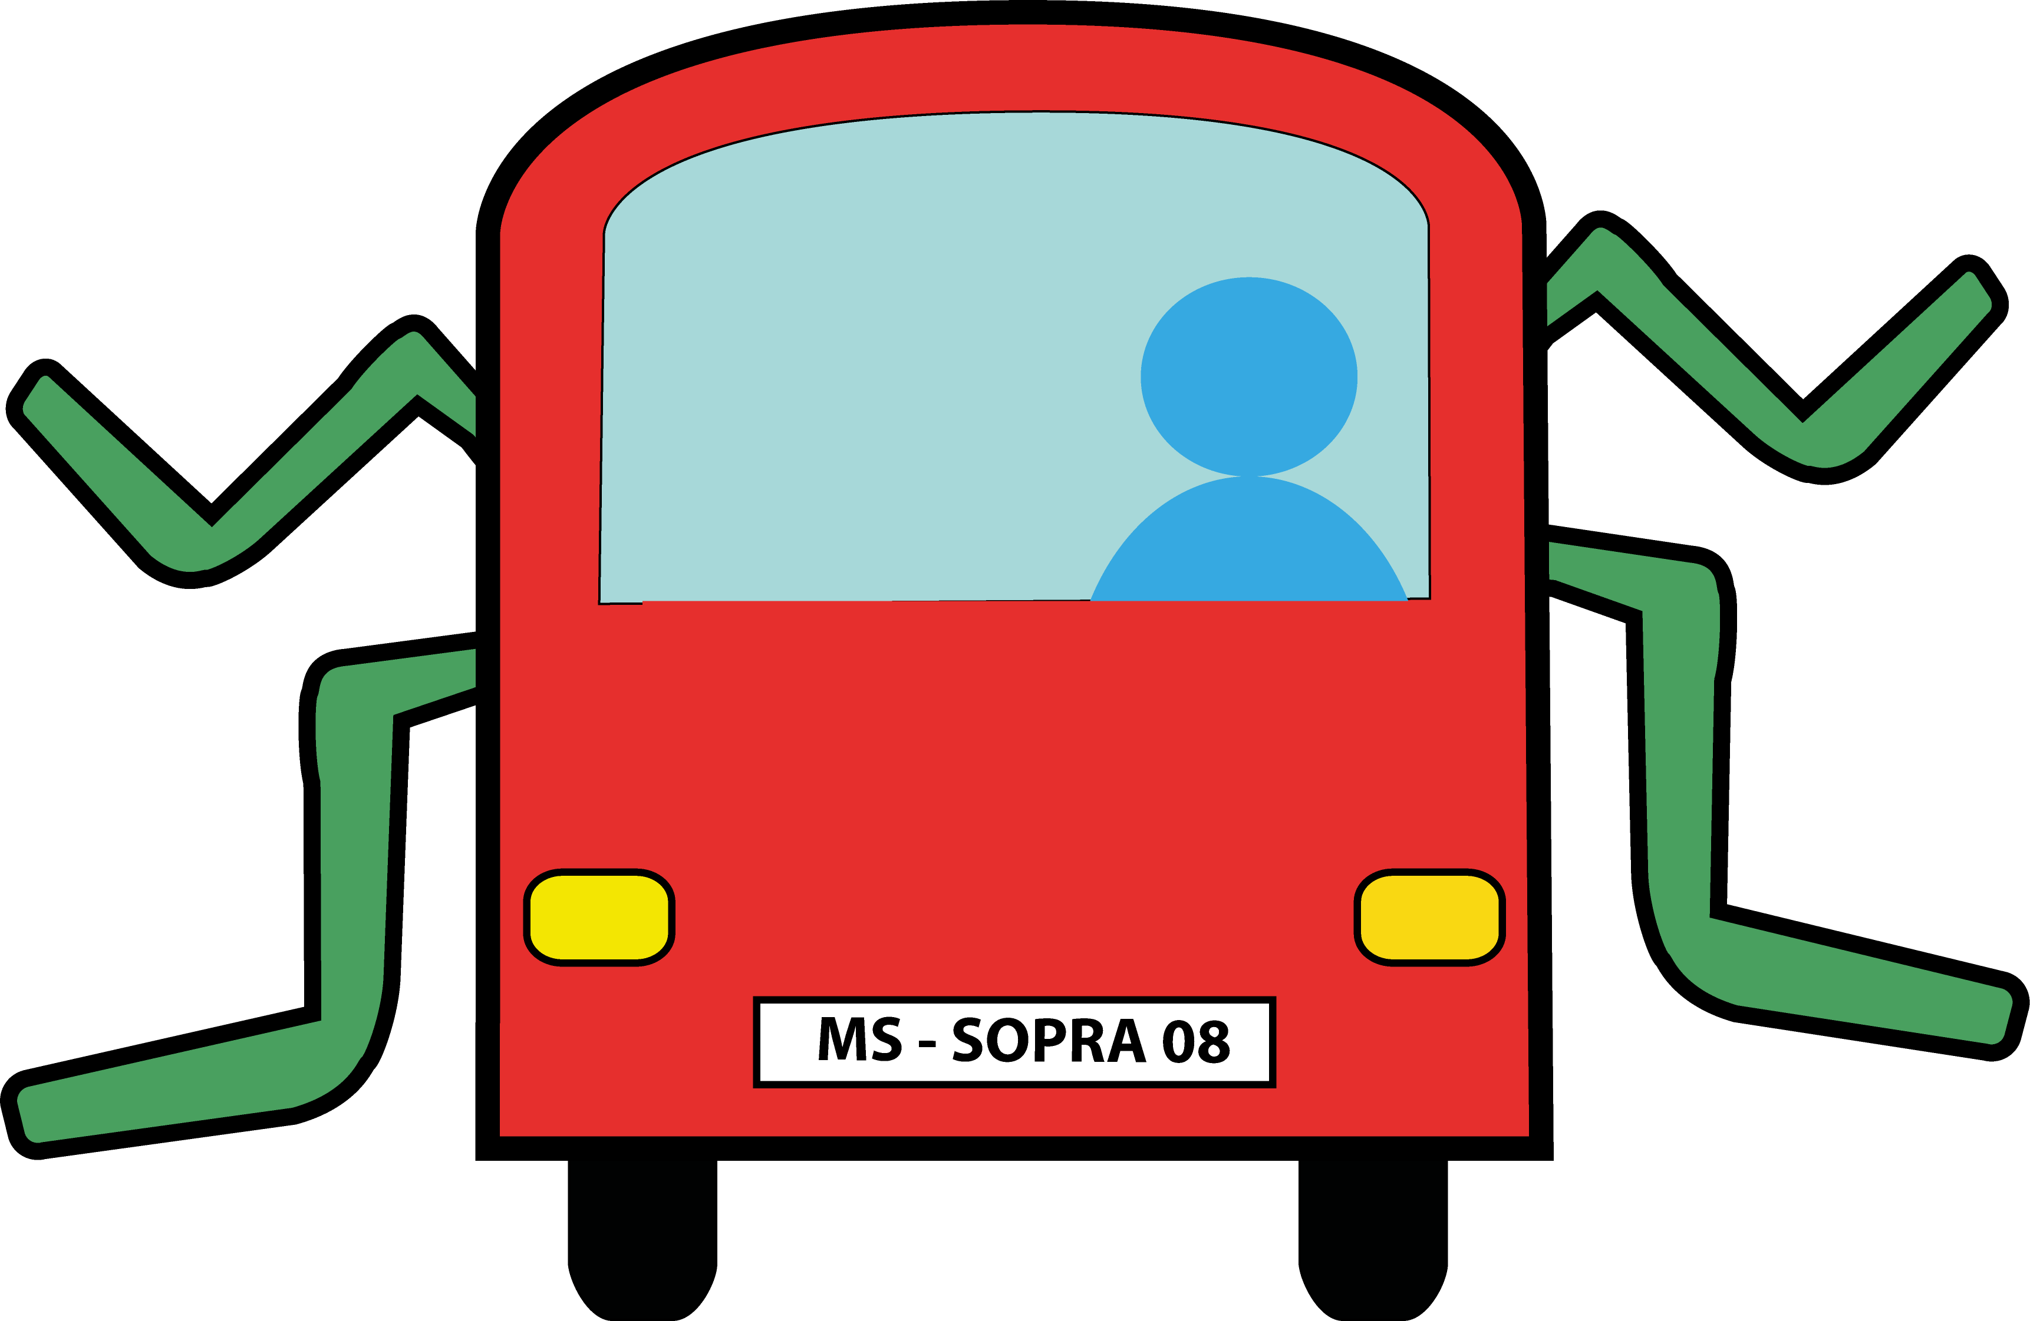

– Benutzerhandbuch –

# Der Startbildschirm

Nach dem Start der Anwendung erscheint folgender Startbildschirm:

(Screenshot einfügen!)

Auf dem Startbildschirm stehen folgende Funktionen zu Verfügung:

Für Fahrgäste:

* Button „Busnetz anzeigen“: Grafische Darstellung des Busnetzes einsehen.
* Button „Verbindung suchen“: Suche von Fahrtmöglichkeiten zwischen zwei Haltestellen.
* Button „Tickets anzeigen“: Einsehen aller angebotenen Bustickets.

Für Mitarbeiter:

* Button „Mitarbeiter-Login“: Zugang zum Administrations- und Mitarbeiterbereich nach Eingabe von Benutzername und Passwort.

# Funktionen für Fahrgäste

## Busnetz anzeigen

Der Fahrgast bekommt eine Darstellung des Busnetzes als Graph. Angezeigt werden die Haltestellen als Knoten des Graphen sowie die Fahrtmöglichkeiten zwischen den Haltestellen. Der Fahrgast hat außerdem die Möglichkeit, zwischen der Anzeige des Tag- und Nachtnetzes zu wechseln.

## Verbindung suchen

Der Fahrgast hat die Möglichkeit, eine Start- und eine Zielhaltestelle sowie ein gewünschtes Datum mit Uhrzeit einzugeben. Nach einem Klick auf „Suchen“ werden dem Fahrgast möglichst optimale Fahrten angezeigt, mit denen er von der Starthaltestelle zur Zielhaltestelle gelangen kann.

## Tickets anzeigen

Der Fahrgast erhält eine Übersicht der angebotenen Fahrtickets inklusive ihrer Beschreibung und dem Kaufpreis. Eine Änderung dieser Daten ist durch einen Ticketplaner im Mitarbeiterbereich möglich.

# Funktionen für Mitarbeiter

Nach einem Klick auf den „Mitarbeiter-Login“-Button können Sie Ihren Benutzernamen sowie Ihr Passwort eingeben, um zum Mitarbeiterbereich zu gelangen. Je nachdem, welche Rollen Ihnen zugewiesen wurden, sehen Sie eine Auswahl von Konfigurationsreitern.

(Screenshot einfügen)

**Hinweis:**Sollten Sie Ihr Passwort vergessen haben, wenden Sie sich an einen Personalleiter. Dieser kann Ihnen ein neues Passwort zuteilen.

## Reiter „Busnetz“

Der Reiter „Busnetz“ ist für alle Mitarbeiter sichtbar. Hier bekommen Sie eine Darstellung des Busnetzes als Graph. Angezeigt werden die Haltestellen als Knoten des Graphen sowie die Fahrtmöglichkeiten zwischen den Haltestellen. Sie haben außerdem die Möglichkeit, zwischen der Anzeige des Tag- und Nachtnetzes zu wechseln.

## Reiter „Busse“

Als Einsatzplaner haben Sie Zugriff auf den Reiter „Busse“. Dieser Reiter liefert eine filterbare Übersicht über alle im System registrierten Busse sowie ihrer Eigenschaften. Das Suchfeld über der Tabelle ermöglicht das Filtern des Tabelleninhalts. Über die Schaltflächen unterhalb der Tabelle haben Sie die Möglichkeit, neue Busse anzulegen, bestehende Busse zu bearbeiten oder zu löschen. Um die Wartung der Busse zu vereinfachen, werden Inspektionen, die innerhalb der nächsten vier Wochen anstehen, gelb markiert. Busse, deren Inspektionsdatum überschritten wurde, werden rot markiert.

**Hinweis**Beachten Sie beim Löschen eins Busses, dass die Fahrten, für die dieser Bus eingetragen war, neue Busse zugeteilt bekommen müssen.

## Reiter „Dienstplanung“

## Reiter „Mitarbeiter“

Angestellte mit der Rolle Personalleiter haben Zugriff auf den „Mitarbeiter“-Reiter. Hier erhalten sie eine Übersicht der im System registrierten Mitarbeiter sowie ihrer Daten. Das Suchfeld über der Tabelle ermöglicht das Filtern des Tabelleninhalts. Über die Schaltflächen unterhalb der Tabelle haben Sie die Möglichkeit, neue Mitarbeiter anzulegen, bestehende Mitarbeiter zu bearbeiten oder zu löschen. Über die Schaltfläche „Bearbeiten“ haben Sie außerdem die Möglichkeit, das Passwort eines Benutzers auf das Standardpasswort zurückzusetzen.

**Hinweis**  
Das Standardpasswort beim Anlegen eines Benutzers bzw. beim Zurücksetzen des Passworts lautet *octobus*. Vergessen Sie nicht, dem Benutzer das Standardpasswort mitzuteilen und weisen Sie ihn darauf hin, das Passwort möglichst bald zu ändern!

**Hinweis**  
Beachten Sie beim Löschen eins Busses, dass die Fahrten, für die dieser Mitarbeiter eingetragen war, neue Fahrer zugeteilt bekommen müssen.

## Reiter „Haltestellen“

## Reiter „Linien“

## Reiter „Fahrkarten“

## Reiter „Arbeitsplan“